附件3

注册、填报说明

一、登陆安徽省经济和信息化厅网站（jx.ah.gov.cn ）
二、点击进入“企业云”
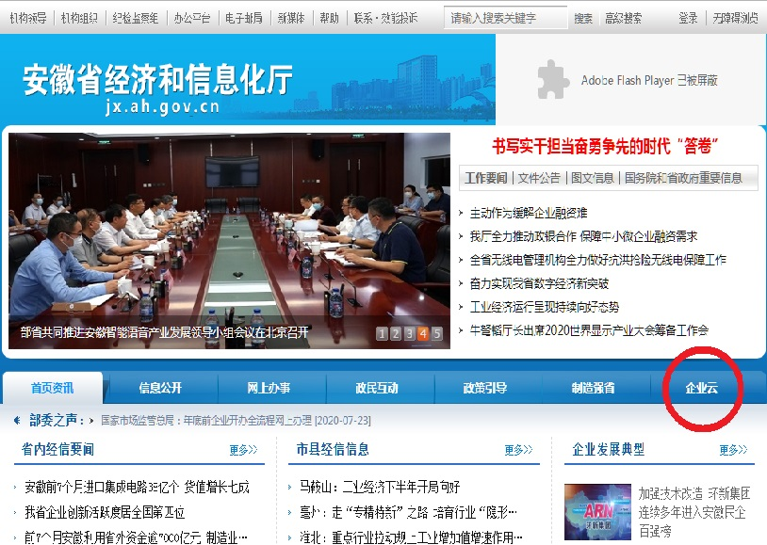
三、点击进入“专家库入口”
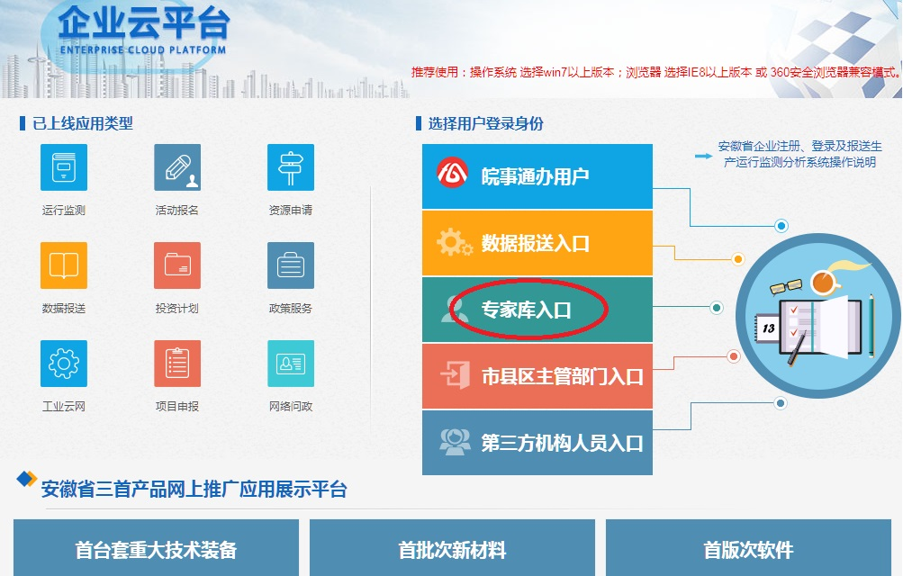
四、点击“个人注册”使用本人“身份证号码”进行注册并登陆
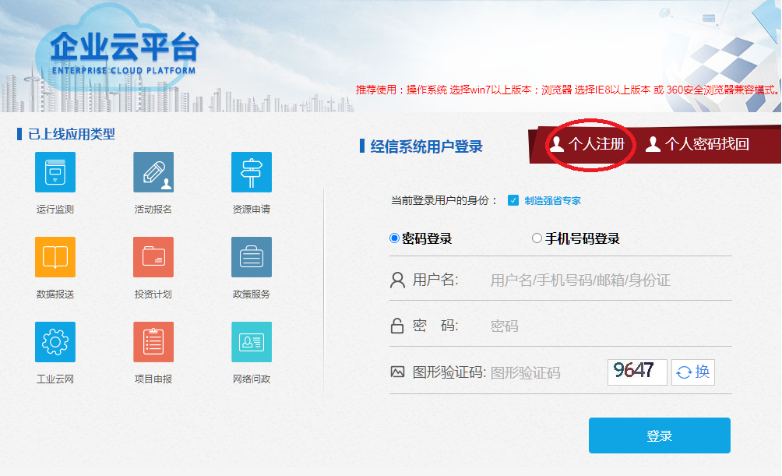
五、点击进入“专家库”
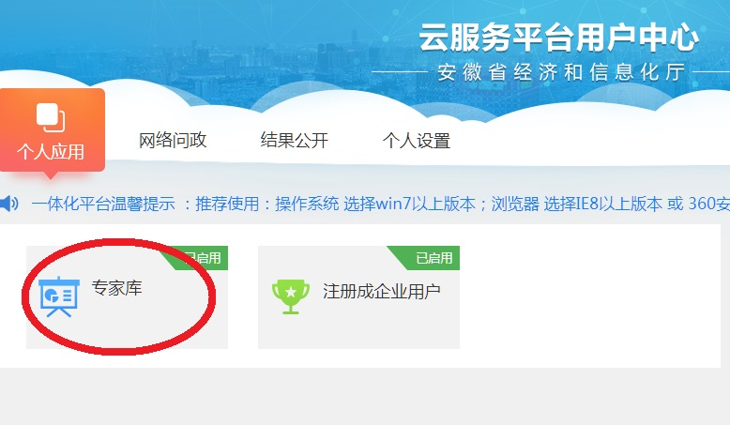
六、点击进入“添加”
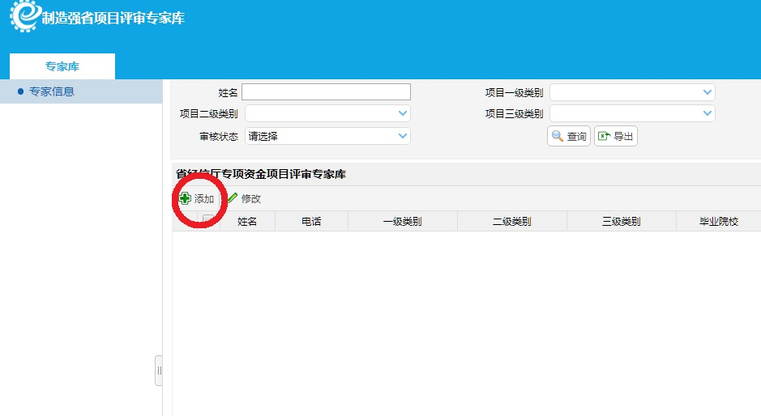
七、按照要求填制“申请表”后点击“提交”即可

